# 一、学生激活账户（新生需关注）

通过地址： http://xgzx.ouc.edu.cn/

进入登录页面

学生进入学工网首页，点击办公登录进入登录页面，然后按以下步骤完成用户激活。**激活后请至系统站内信处查收《学工操作手册（学生用户）》，学生教育管理的相关事宜的网站使用方法都在里面，请及时关注。**

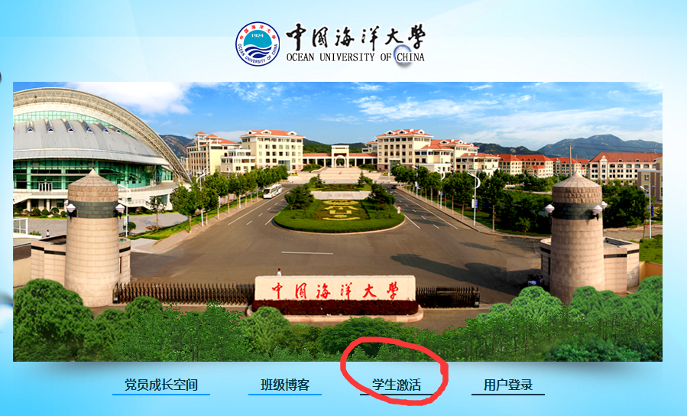**（学生初次登陆会要求激活帐号，激活后进入系统才能开展学工工作账号为学号，初始密码为身份证号后七位的前六位。请仔细准确填写个人信息。）**



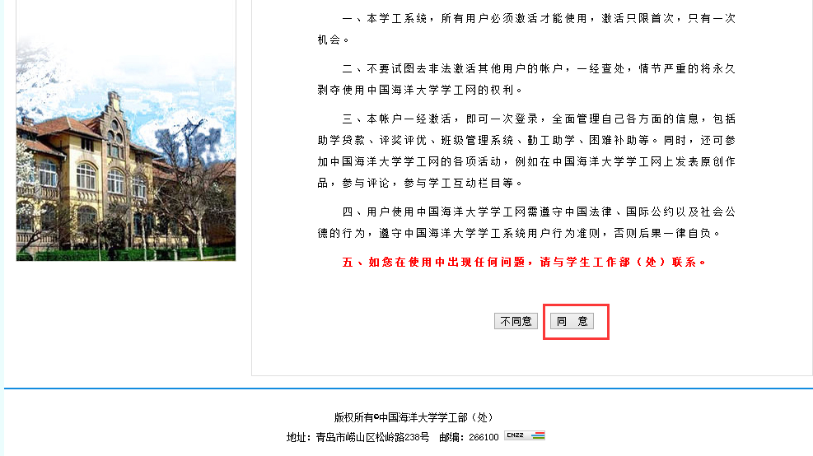

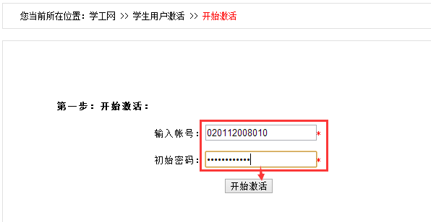

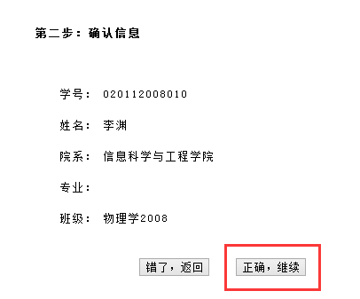

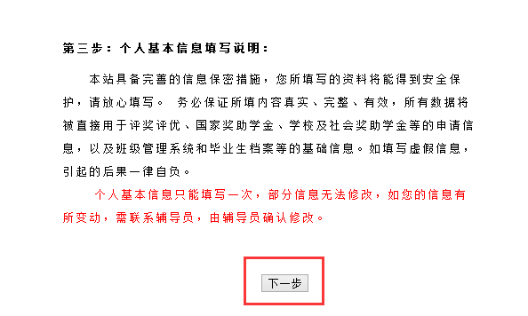

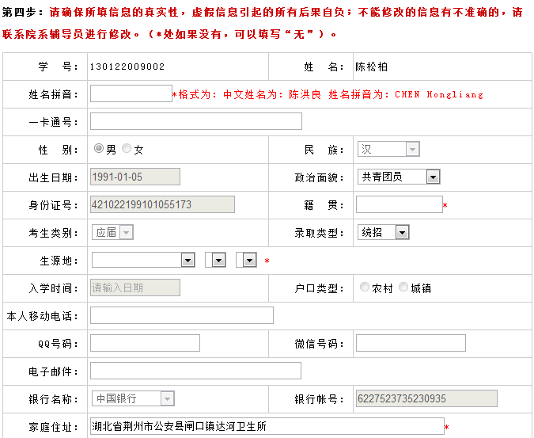

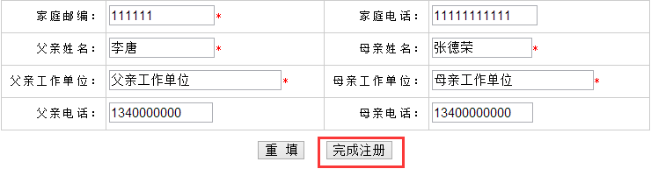

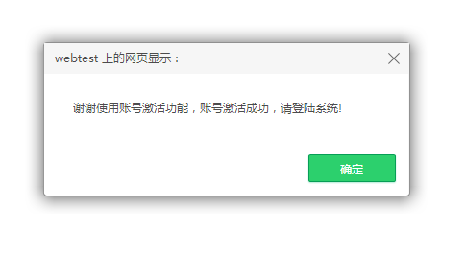

**二、家庭经济困难申请流程及填写要求**

1、登录学工在线，如果密码忘记可联系任意一位团委老师；申请也可在手机界面完成，但操作不太流畅，容易造成遗漏，建议通过电脑端申请，注意浏览器的兼容性。（新生首次登陆需激活）首先点击家庭经济困难申请；

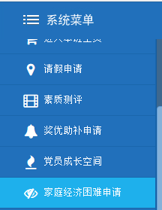

2、右侧点击提交申请；

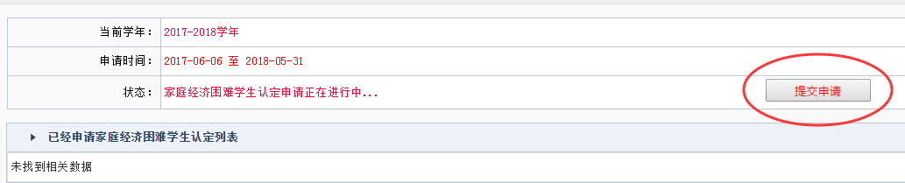

3、仔细阅读通知，了解认定流程及方法，点击我已阅读 并自愿接受以上条款；

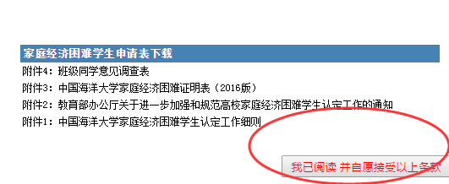

4、点击同意签字并自愿接受以上承诺进入申请界面；

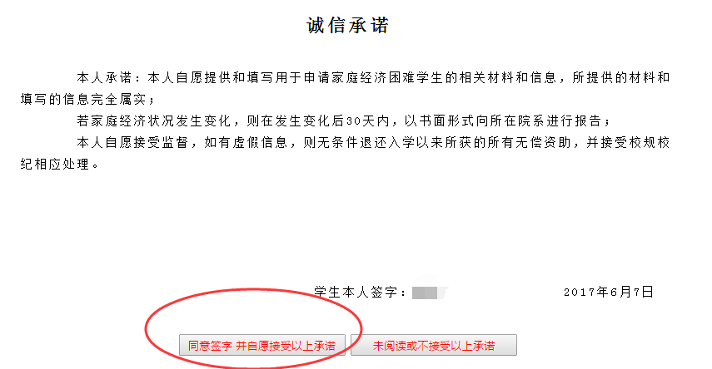

5、依据自身情况选择生源类别和本学年获得助学贷款情况；

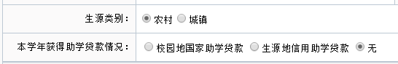

6、学生家庭信息栏：

① 家庭地址注意精确到门牌号或村组，没有精确的一律打回；

② 家庭人口数是指共同生活且有抚养或赡养关系的直系亲属人口数，联合赡养的老人、已结婚的兄弟姐妹等不生活在一起的不算入。人口数应与底下家庭成员情况填写的人员加自己的数量一致，即：家庭人口数填3人，家庭成员情况应写2人（本人不需填写）；

③ 家庭固定电话没有可填父母任意一方的手机号；村委会/居委会电话如实填写，不得填写父母手机号码；

④ 家庭成员应填写在一起长期共同生活并且相互之间有抚养和赡养关系的人； “称谓”填写爷爷、母亲、弟弟等；**“年纯收入”为已工作家庭成员的实际纯收入，即：不减去支出的纯收入；**健康状况：良好、较差、很差；

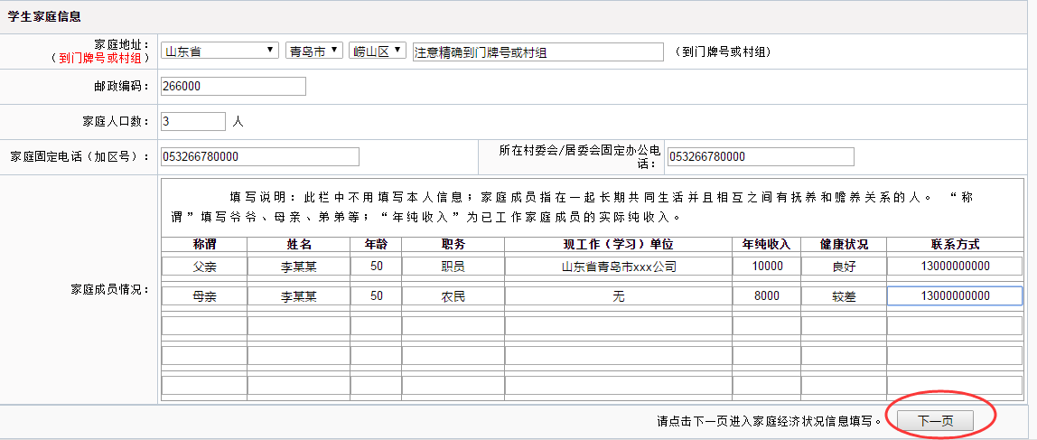

7、家庭经济情况困难说明

① 家庭固定资产情况：依据实际情况填写，数字处没有的填0，文字处没有的填无；车辆情况和其它固定资产处如有需详细说明是什么，价值多少；

② 家庭年度收入情况：种植作物情况应写明种植什么，有多大面积，年收入约多少；养殖牲畜情况应写明养殖什么，有多少数量，年收入约多少；务工收入情况应说明打什么工，年收入约多少；工资、生意收入应说明做什么工作/生意，年收入约多少；其他收入应说明具体事项+年收入；**此处注意！此处填写年收入之和应与前面填写的家庭情况中的家人收入情况之和相匹配。**

④家庭年度支出情况：所有的支出应具体说明，如生活支出应说明水电费支出多少，吃穿的支出费用。教育支出应说明学杂费、学费、生活费用等的支出。

③ 负债情况依据实际情况填写；

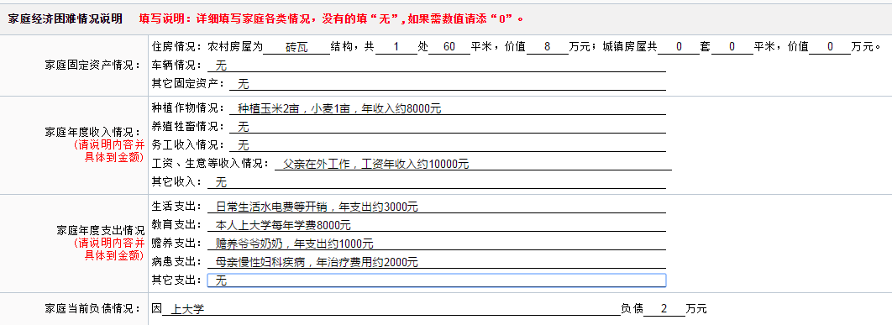

8、家庭经济困难说明

① 家庭经济困难情况项目选择：请依据自身家庭情况选择；

② 详细说明处应按照上面勾选的项目进行**详细情况的叙述**，如图片中范例：勾选了母亲长期患病、家庭需独自赡养老人、家庭位于农村。

详细说明应为：我是来自山东省青岛市崂山区的xxx，我的家庭位于农村，收入较低，难以支持本人求学的费用，目前因为上学家中已经负债2万元；同时，我的母亲患有慢性的妇科疾病，需要常年吃药，也因此不能干重活，年花费要2000元。我的爷爷奶奶目前还健在，需要我们家庭独立赡养，每年仅赡养费用就要支出1000元。只有父亲在外工作，收入较低。特此申请认定困难生，望批准。

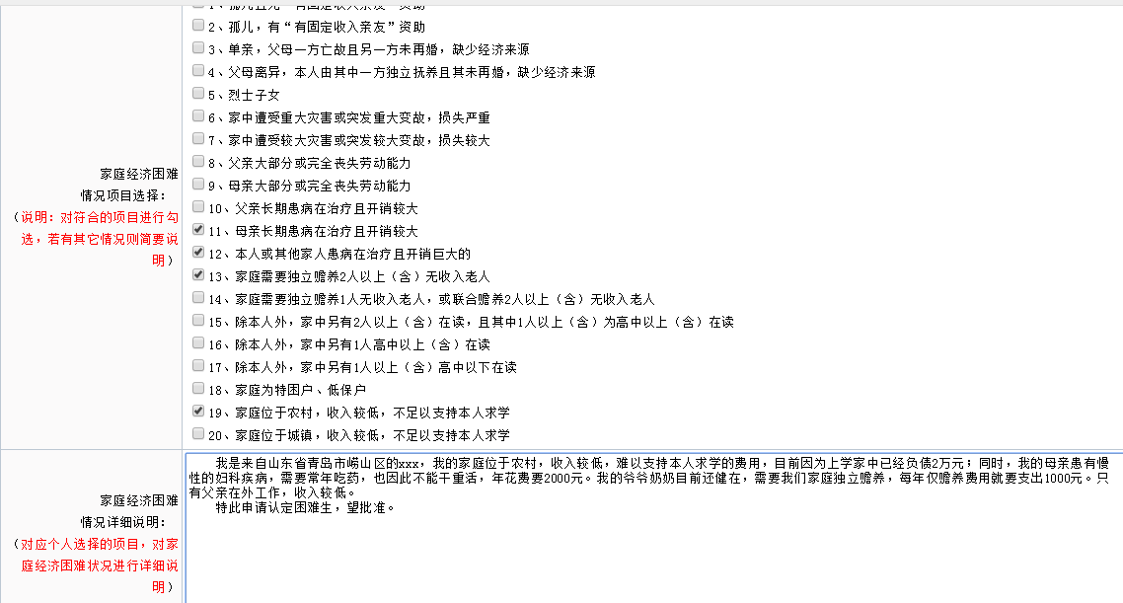

9、学生个人获得资助、收支及大件物品情况据实填写即可，没有写无，数字处填0。最后点击完成并提交申请即完成申请。

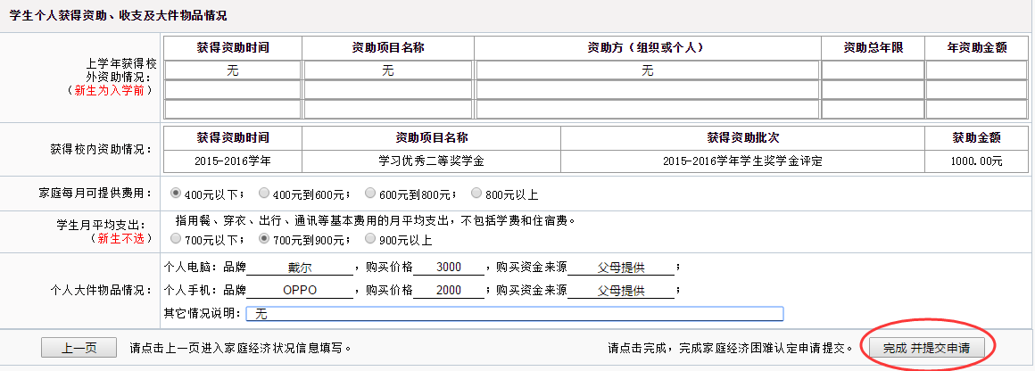

10、点击学号可进入家庭经济困难认定维护界面修改申请信息

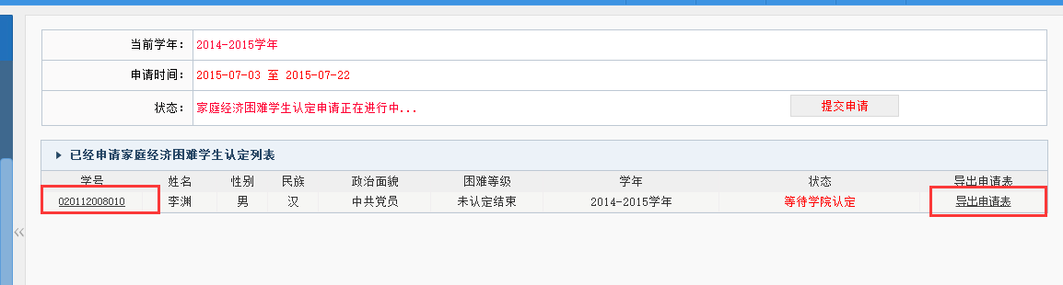

也可以点击【导出申请表】导出表格

